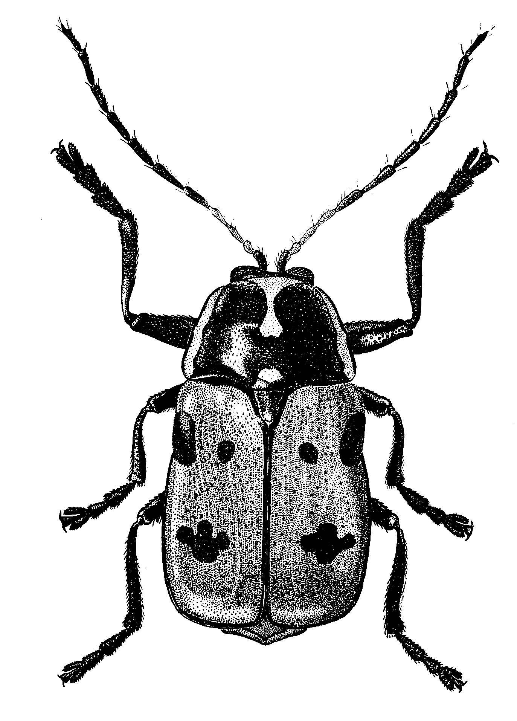
Рис. 645 - Cryptocephalus octopunctatus Scop.

